

云眼观张村GIS平台项目

**产品需求规格说明书**

浙江中测新图地理信息技术有限公司

变更记录

|  |  |  |  |  |
| --- | --- | --- | --- | --- |
| **版本号** | **修改点说明** | **变更日期** | **变更人** | **审批人** |
| V1.0 | 创建 | 2022/3/31 | 王正宁 | 叶冬梅 |
| V1.1 | 需求新增 | 2022/4/8 | 王正宁 | 叶冬梅 |
|  |  |  |  |  |
|  |  |  |  |  |
|  |  |  |  |  |
|  |  |  |  |  |
|  |  |  |  |  |
|  |  |  |  |  |

修改点说明的内容有如下几种：创建、修改（+修改说明）、删除（+删除说明）

**需求确认单**

本产品需求文档建立在双方对需求的共同理解基础之上,甲方同意后续开发工作根据该需求文档开展.甲方明白需求的变更将导致双方重新协商成本、资源和进度等。

甲方负责人签字：张华

日期:2022年4月8日

乙方负责人签字：王正宁

日期：2022年4月8日

**目 录**

**1. 简介 1**

1.1. 范围 1

1.2. 用户角色描述 1

**2. 产品概述 2**

2.1. 总体架构 2

2.2. 功能摘要 3

**3. 产品板块描述 5**

3.1. 三维地理信息平台 5

3.1.1. 页面描述 5

3.1.2. 地图操作 5

3.1.3. 天气状况模拟 5

3.2. 张村概况 6

3.2.1. 村民分布一张图 6

3.2.1.1. 图层管理 6

3.2.1.2. POI详情查看 7

3.2.2. 宣传视频展示 8

3.2.3. 数据面板 9

3.2.3.1. 宣传数据 9

3.2.3.2. 人口基本数据 9

3.2.3.3. 集体经济收入情况 10

3.2.3.4. 人均可支配收入情况 10

3.2.3.5. 村民年龄结构分析 11

3.2.3.6. 村民最高学历分析 11

3.3. 党建引领 12

3.3.1. 党员分布一张图 12

3.3.2. 村组织架构 13

3.3.2.1. 党组织架构 13

3.3.2.2. 村委会架构 14

3.3.2.3. 合作社架构 15

3.3.3. 党建数据看板 16

3.3.3.1. 基础党员数据 16

3.3.3.2. 党员年龄结构分析 17

3.3.3.3. 红心帮认领情况 17

3.4. 基层治理 18

3.4.1. 规划与现状 19

3.4.1.1. 图层管理 19

3.4.1.2. POI详情查看 20

3.4.1.3. 垃圾车历史轨迹查看 22

3.4.2. 住宅与企业 22

3.4.2.1. 图层管理 22

3.4.2.2. POI详情查看 23

3.4.3. 数据看板 25

3.4.3.1. 乡村土地现状分析 25

3.4.3.2. 巡检数据统计 25

3.4.3.3. 巡检上报列表 26

3.4.3.4. 巡检详情查看 27

3.4.3.5. 近12月巡检上报情况 28

3.5. 民生服务 28

3.5.1. 乡村民生一张图 29

3.5.1.1. 通知公告 29

3.5.1.2. 图层管理 29

3.5.1.3. 详情查看 30

3.5.2. 数据看板 31

3.5.2.1. 金融服务 31

3.5.2.2. 民生项目征寻 31

3.5.2.3. 有事大家提 32

3.6. 文旅融合 33

3.6.1. 旅游资源分布一张图 33

3.6.1.1. 图标注记 33

3.6.1.2. POI详情查看 34

3.6.2. 游客画像分析 35

3.6.2.1. 游客人数 35

3.6.2.2. 游客24小时趋势变化 35

3.6.2.3. 游客来源地分析 36

3.6.2.4. 游客年龄段多维柱状图 37

3.6.2.5. 驻留时长分析 37

**4. 需求新增及变更 38**

4.1. 新增需求 38

4.1.1. 三维模型及整体页面 38

4.1.2. 党建引领 38

4.1.3. 民生服务 38

4.1.4. 文旅融合 38

# 简介

## 范围

此文档主要描述“云阳观张村”一张图管控平台前端页面涉及到的功能点以及部分细节交互。本文档主要的读者为技术部门的前端工程师，以及UI设计师。

## 用户角色描述

|  |  |
| --- | --- |
| 用户角色 | 用户描述 |
| 管理员用户 | 登录账号后查看系统所有内容 |

# 产品概述

## 总体架构

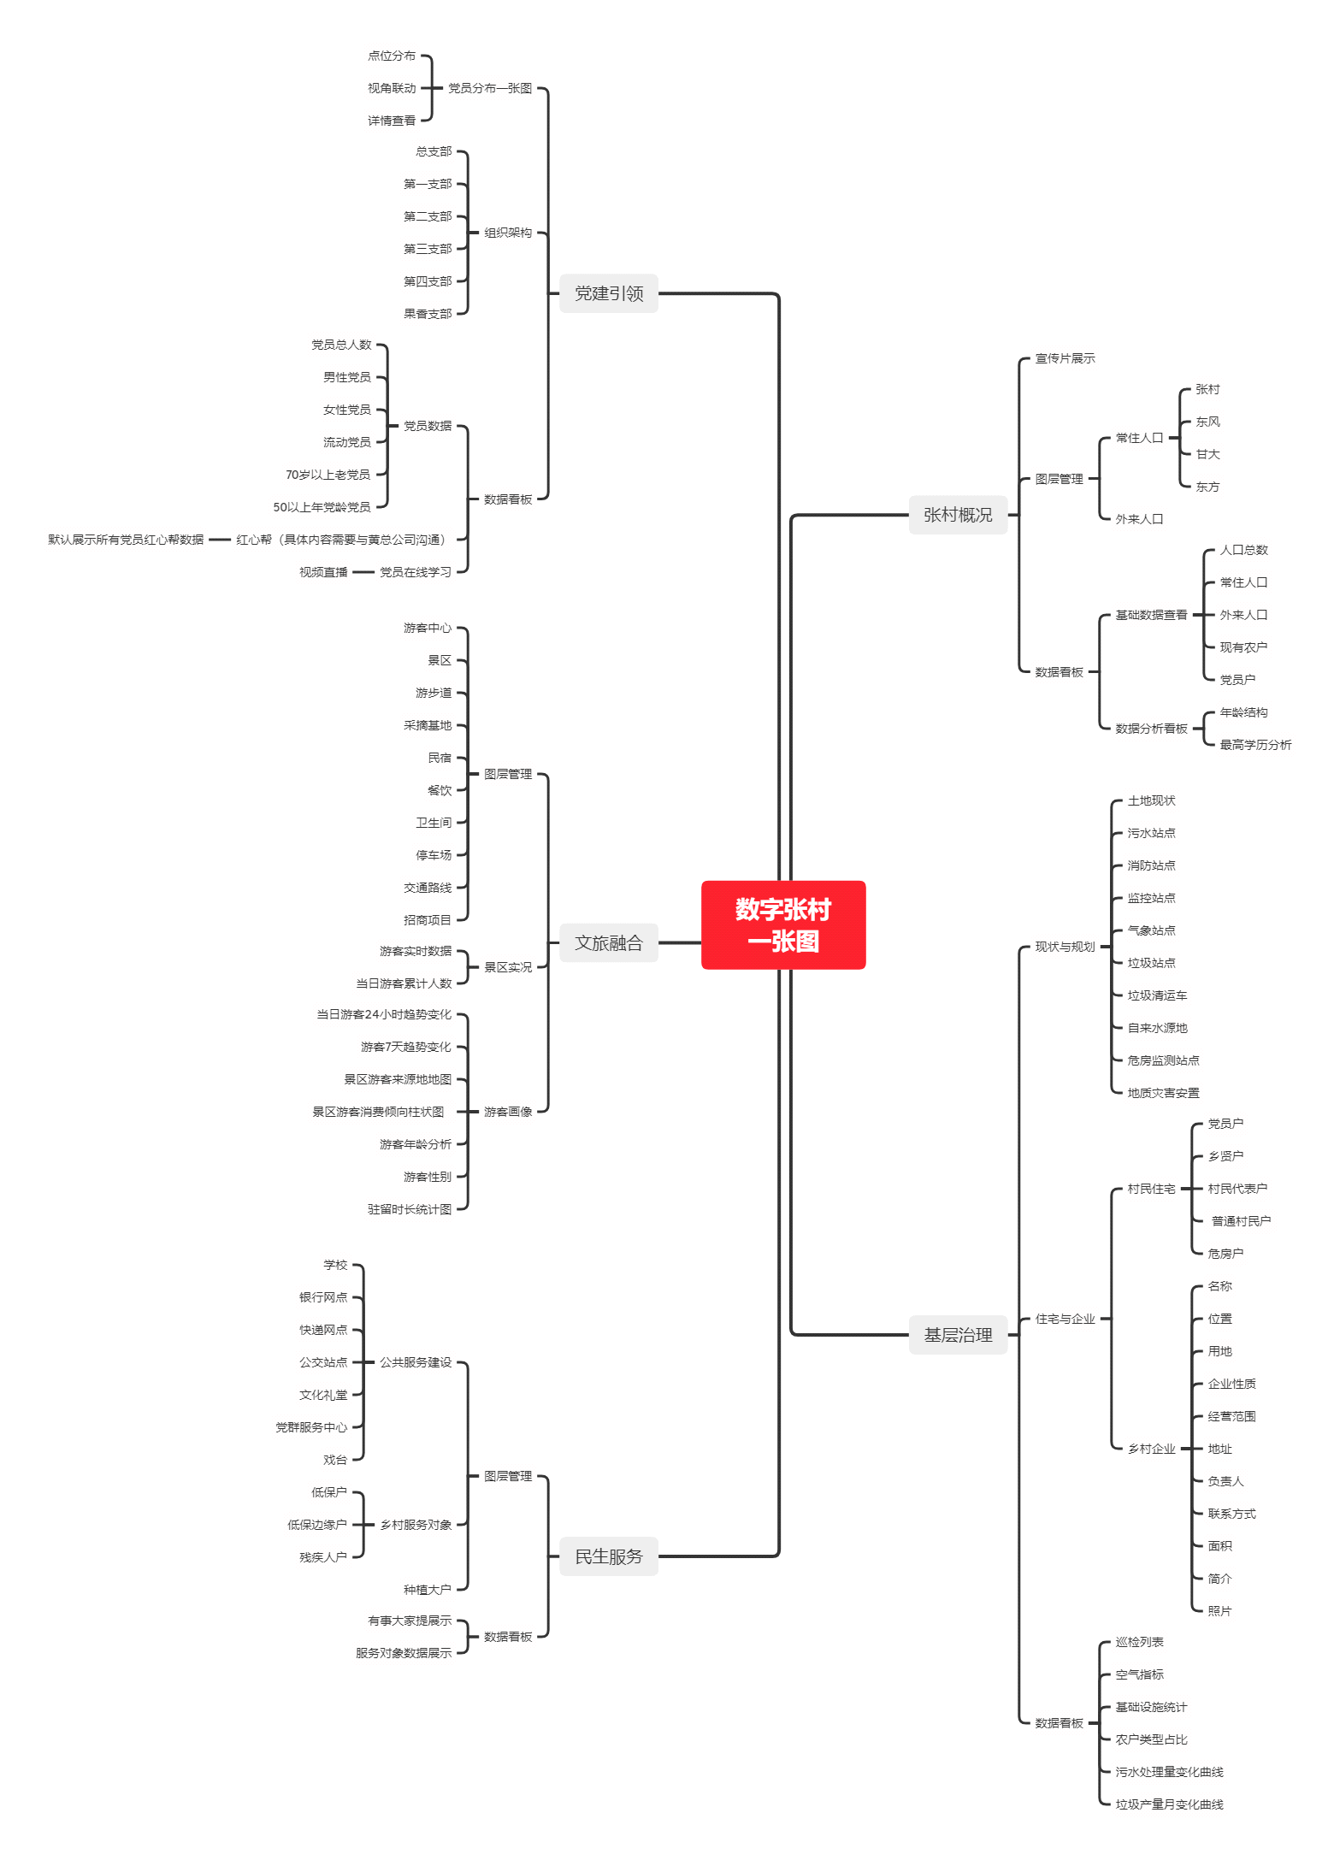

图 2-1 功能框架图

## 功能摘要

表 2-1 功能清单

|  |  |  |
| --- | --- | --- |
| **系统板块** | **功能模块** | **需求描述** |
| **三维地理信息平台** | 三维地理信息平台 | 平台采用高性能、免插件、可拓展的三维地理信息平台，支持二三维地理信息数据快速加载，系统支持放大、缩小、拖动、旋转、复位等地图操作功能，支持地图数据查询与POI点查询，支持各图层的显示与隐藏管理，支持鹰眼控件，支持粒子动画等。 |
| **张村概况** | 村民分布一张图 | 村民分布：对村中常住人口、流动人口进行一张图展示，对常住人口、外来人口进行图层管理，可查看其居住位置及姓名、性别、工作单位、联系单位等详细信息。 |
| 宣传视频展示 | 张村简介、宣传视频展示 |
| 数据统计 | 对张村概况、人口总数、常住人口、外来人口及村民年龄结构分析等进行统计分析 |
| **党建引领** | 党员分布一张图 | 将党员居住位置在地图上进行展示，可查看其党员详细信息 |
| 党组织结构 | 展现张村党组织架构情况，可查看张村所有党员的名称、头像等基本信息 |
| 数据面板 | 展示张村党员情况，可查看党支部会议参会情况、红心帮认领情况、党员一句话承诺等信息 |
| **基层治理** | 现状与规划 | 现状与规划：将张村国土规划数据及土地利用情况叠加于高清遥感影像图上，可查询土地类型、土地面积、土地区域、土地用途，实现国土空间规划布局与现有土地利用现状地图对比，掌握污水站点、消防站点、监控站点、危房监测等乡村治理相关的点位分布，实现其详细信息的查看 |
| 住宅与企业 | 掌握党员户、村民代表户、乡贤户、普通村民等位置分布 |
| 危房监测 | 展示不同等级的危房的分布，直观掌握危房的危房所属人、危房等级、危房面积、联系方式、周边环境等，对危房可能面对的情况提供更为全面的辅助分析，实现危房统一监管。 |
| 垃圾车实时监控 | 掌握垃圾运输车实时位置，可查看在工作时间段历史轨迹，对其工作情况进行实时监管。统计乡村的垃圾产生情况，可细化垃圾总类，分析垃圾分类成效。 |
| 污水处理 | 掌握各污水处理点位的分布、污水处理方式等，体现张村污水处理成效。 |
| 巡检监测 | 接入张村巡检数据，对河道保洁情况、秸秆焚烧、食品安全检查等巡查情况，进行展示，实时掌握张村巡检情况，对乡村巡检每日上报量进行分析。 |
| **民生服务** | 乡村服务概况 | 掌握张村学校、银行网点、快递网点等公共服务建设及低保户、残疾人户等乡村服务对象的分布位置，可查看其详细信息 |
| 数据面板 | 对乡村低保户、低保边缘户、残疾人户数量、水电费收缴情况及“有事大家提”的数据进行展示 |
| **文旅融合** | 文旅资源分布一张图 | 展现张村文旅规划，将现有景点、餐饮、住宿等文化旅游资源，包括名称、地址、负责人、联系方式、简介、照片等；结合遥感影像图进行一张图展示，为游客提供良好的旅游服务，有助于乡村旅游建设的规划布局 |
| 游客画像分析 | 接入运营商数据对乡村旅游游客画像进行分析，包括游客人数、游客24小时趋势变化、游客来源地分析、游客年龄段分析、游客驻留时长分析等。 |
| 招商项目管理 | 展示张村文旅建设项目建设情况及详细信息查看，吸引投资方进行投资建设； |
| 公共设施管理 | 实时监控接入，卫生间、停车场等功能服务设施的管理分布与信息管理 |

# 产品板块描述

## 三维地理信息平台

### 页面描述

|  |  |
| --- | --- |
| 入口页面 | 用户通过搜索或者地址栏键入进入首页 |
| 页面主要内容 | 加载张村三维地理信息数据及张村漫游数据 |

### 地图操作

|  |  |
| --- | --- |
| 模块描述 | 对张村三维模型进行地图的基本操作 |
| 功能描述 | 实现放大、缩小、拖动、旋转、复位等地图操作功能 |
| 优先级 | 高 |
| 需求描述 | 1、转动鼠标滚轮的方式实现场景信息的放大功能。  2、转动鼠标滚轮的方式实现场景信息的缩小功能。  3、三维场景支持按住鼠标滚轮的方式实现场景内容的空间旋转功能。 |
| 输入/前置条件 | 三维模型数据加载完成 |
| 输出/后置条件 |  |
| 补充说明 |  |

### 天气状况模拟

|  |  |
| --- | --- |
| 模块描述 | 对张村三维模型模拟不同天气及时间点的场景 |
| 功能描述 | 实现模拟张村GIS平台平台可以真实模拟日照场景、云、雨、雪等天气特效。 |
| 优先级 | 高 |
| 需求描述 | 1. 模拟早晨8：00、11：00、18：00三个事件节点的场景 2. 模拟雨天、晴天、下雪天的场景 3. 天气及时间场景切换都仅支持单选 |
| 输入/前置条件 | 点击设置弹窗进行设置 |
| 输出/后置条件 |  |
| 补充说明 |  |

## 张村概况

以三维地理信息平台为基础底图，采用三维空间可视化技术手段，实现乡村人员分布的一张图查看，具体包括乡村常住人口、外来人口。通过该系统全局化明晰张村人口现状，实现村民分布一张图、视频宣传展示、数据面板三大部分。

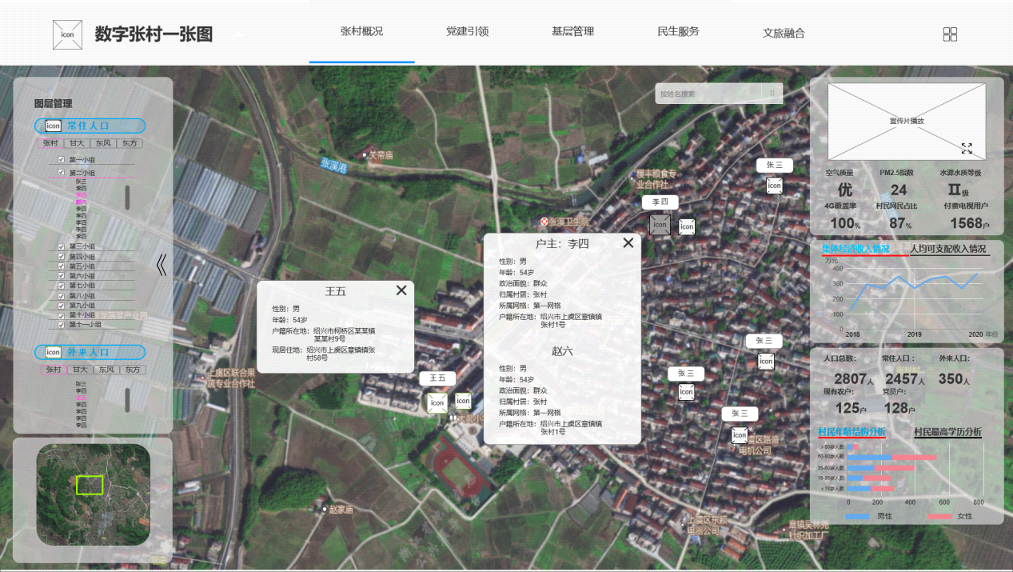

图 3-1 张村概况原型图

### 村民分布一张图

#### 图层管理

|  |  |
| --- | --- |
| 模块描述 | 对常住人口及外来人口进行图层管理 |
| 功能描述 | 常住人口及外来人口区分张村、甘大、东风、东方四个标签进行标签切换，并联动地图显示 |
| 优先级 | 高 |
| 需求描述 | 1. 常住人口及外来人口区分张村、甘大、东风、东方四个标签进行标签切换 2. 常住人口基数较大因此在标签的基础上区分小组，其中张村11个，东风9个，东方2个甘大2个 3. 页面进入需要加载张村、甘大、东风、东方的所有数据，点击标签切换时不需要再做加载。 4. 常住人口默认展开张村第一小组数据，展开项默认5项，多余项目通过滚动条及鼠标滚轮进行控制，小组展开仅支持一个小组的展开； 5. 外来人口默认展开张村数据，展开项默认5项，多余项目通过滚动条及鼠标滚轮进行控制。 |
| 输入/前置条件 | 通过菜单栏进入张村概况页面 |
| 输出/后置条件 | 点位详情 |
| 补充说明 |  |

#### POI详情查看

|  |  |
| --- | --- |
| 模块描述 | 查看对应点位的详情 |
| 功能描述 | 点击列表上的名称，联动至地图对应位置并展示该点位的详细信息，其中常住人口是以户的形式展现人员名称，外来人口以个人的形式展现人员数据。 |
| 优先级 | 高 |
| 需求描述 | 1. 常住人口展示：户主名称、性别、年龄、整治面貌、归属村居、所属网格、户籍所在地、人员名称、性别、年龄、整治面貌、归属村居、所属网格、户籍所在地； 2. 外来人口展示：名称、性别、年龄、户籍所在地、现居住地。 3. 其中涉及到户籍所在地、现居住地的数据字符过多时可折行显示，折行方式为内容折行，最多折行两行，超过两行显示省略号，鼠标悬浮显示所有内容。 |
| 输入/前置条件 | 点击地图点位或列表项。 |
| 输出/后置条件 |  |
| 补充说明 |  |

#### 宣传视频展示

|  |  |
| --- | --- |
| 模块描述 | 宣传视频播放 |
| 功能描述 | 播放张村宣传视频，实现视频播放、暂停、全屏播放等基本功能。 |
| 优先级 | 高 |
| 需求描述 | 1. 默认视频静音播放，播放完成后循环播放； 2. 支持进度条拖拉等功能； 3. 实现视频播放、暂停、全屏播放等基本功能，其中播放暂停按钮通过视频播放框下方按钮进行控制，全屏播放时可通过点击“ESC”按键或缩放按钮退出。 |
| 输入/前置条件 | 张村概况 |
| 输出/后置条件 | 视频播放、全屏播放 |
| 补充说明 |  |

### 数据面板

数据面板主要展示张村宣传、人口总数、常住人口、村民年龄结构分析等内容，实现乡村大数据分析，从数字层面掌握张村现状。

#### 宣传数据

|  |  |
| --- | --- |
| 模块描述 | 张村宣传数据展示 |
| 功能描述 | 展示张村的空气质量及PM2.5浓度、4G覆盖率、村民网民占比、付费电视用户等数据 |
| 优先级 | 高 |
| 需求描述 | 1. 接入气象站、自来水监测等数据； 2. 数据可从数归集系统接入。 3. 如果数据为空则显示“- -”，数字数据仅显示整数部分。 |
| 输入/前置条件 | 张村概况，数据归集系统数据变更 |
| 输出/后置条件 |  |
| 补充说明 |  |

#### 人口基本数据

|  |  |
| --- | --- |
| 模块描述 | 张村人口基本数据展示 |
| 功能描述 | 展示张村的人口基本数据包括人口总数、常住人口、外来人口、现有农户、党员户。 |
| 优先级 | 高 |
| 需求描述 | 1. 数据可从数归集系统计算后接入。 2. 如果数据为空则显示“- -”，数字数据仅显示整数部分。 |
| 输入/前置条件 | 张村概况，数据归集系统数据变更 |
| 输出/后置条件 |  |
| 补充说明 |  |

#### 集体经济收入情况

|  |  |
| --- | --- |
| 模块描述 | 张村集体经济收入情况展示 |
| 功能描述 | 以折线统计图展示乡村历年的集体经济收入情况 |
| 优先级 | 高 |
| 需求描述 | 1. 数据可从数归集系统计算后接入。 2. 横坐标为收入数据，纵坐标为年份。 3. 鼠标悬浮时显示详细数据，显示统计图上该点的时间及经济收入数值。 4. 集体经济收入情况与人均可支配收入情况通过上方标签进行切换。需提前加载数据。 |
| 输入/前置条件 | 张村概况，数据归集系统数据变更 |
| 输出/后置条件 |  |
| 补充说明 |  |

#### 人均可支配收入情况

|  |  |
| --- | --- |
| 模块描述 | 张村人均可支配收入情况展示 |
| 功能描述 | 以折线统计图展示乡村人均可支配收入情况 |
| 优先级 | 高 |
| 需求描述 | 1. 数据可从数归集系统计算后接入。 2. 横坐标为收入数据，纵坐标为年份。 3. 鼠标悬浮时显示详细数据，显示统计图上该点的时间及可支配收入数值。 4. 集体经济收入情况与人均可支配收入情况通过上方标签进行切换。需提前加载数据。 |
| 输入/前置条件 | 张村概况，数据归集系统数据变更 |
| 输出/后置条件 |  |
| 补充说明 |  |

#### 村民年龄结构分析

|  |  |
| --- | --- |
| 模块描述 | 张村村民年龄结构分析 |
| 功能描述 | 以柱状统计图展示村名年龄结构 |
| 优先级 | 高 |
| 需求描述 | 1. 数据可从数归集系统计算后接入。 2. 横坐标为人数数据，纵坐标为年龄段，以颜色区分性别。 3. 鼠标悬浮时显示详细数据显示对应的年龄段、总人数、男性人数、女性人数。 4. 村民年龄结构分析与村民最高学历分析通过上方标签进行切换。需提前加载数据。 |
| 输入/前置条件 | 张村概况，数据归集系统数据变更 |
| 输出/后置条件 |  |
| 补充说明 |  |

#### 村民最高学历分析

|  |  |
| --- | --- |
| 模块描述 | 张村村民年龄结构分析 |
| 功能描述 | 以饼状统计图展示村民最高学历 |
| 优先级 | 高 |
| 需求描述 | 1. 数据可从数归集系统计算后接入。 2. 主要包括小学、初中、高中、本科、研究生等。 3. 鼠标悬浮时显示详细数据，包括所属学历、人数、占比。 |
| 输入/前置条件 | 张村概况，数据归集系统数据变更 |
| 输出/后置条件 |  |
| 补充说明 |  |

## 党建引领

该系统模块主要基于乡村党组织架构展现乡村党建情况，包括党员分布一张图展示、党组织架构展示、党建数据面板。

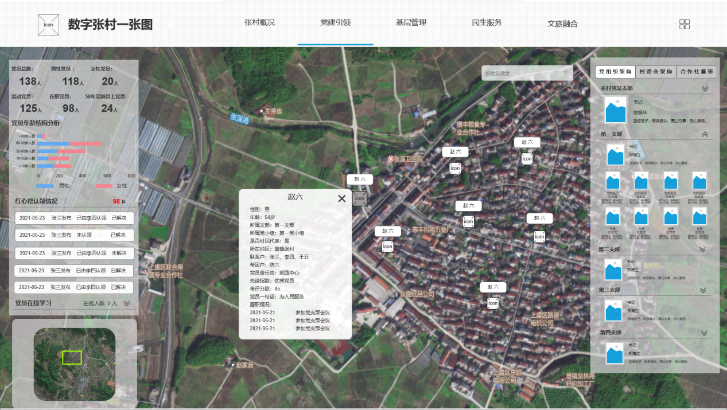

图 3-2 党建引领原型图

### 党员分布一张图

|  |  |
| --- | --- |
| 模块描述 | 一张图展现张村党员分布 |
| 功能描述 | 基于三维地理信息平台展示党员所在位置，实现党员分布位置查看、POI详情查看功能 |
| 优先级 | 高 |
| 需求描述 | 1. 点击地图上党员点位查看其详细信息 2. POI详情查看主要包含字段为：姓名、性别、所属支部、所属党小组、是否为村民代表、所在地区、联系户、帮困户、党员责任岗、先锋指数、考评分数、党员一句话、履职情况。 3. 履职情况的标题不可折行，仅展示一行数据，超出文字以省略号显示，鼠标悬浮时显示完整标题。 |
| 输入/前置条件 | 党建引领页面 |
| 输出/后置条件 |  |
| 补充说明 |  |

### 村组织架构

以列表的形式展现张村的党组织架构情况，村委会成员查看、合作社董事查看，支持通过列表是实现地图联动、列表收起。

#### 党组织架构

|  |  |
| --- | --- |
| 模块描述 | 展现张村党总支部及所属支部架构情况 |
| 功能描述 | 以列表的形式展现张村党组织架构，点击人员头像可联动至地图所在位置。 |
| 优先级 | 高 |
| 需求描述 | 1. 以列表的形式展现张村党组织架构，在列表中展现党员头像、职务、姓名及一句话承诺内容；一句话承诺内容可折行。最多折两行，超出部分显示省略号，鼠标悬浮时查看一句话承诺的所有内容。 2. 列表默认展示总支部书记及各支部书记，点击展开可查看支部详细人员情况； 3. 点击人员头像可联动至地图所在位置。 4. 该部分实现党组织架构、村委会架构、合作社架构数据，进入页面时加载所有数据，方便三个标签的切换。 |
| 输入/前置条件 | 党建引领页面 |
| 输出/后置条件 | 党员详情弹窗 |
| 补充说明 |  |

#### 村委会架构

|  |  |
| --- | --- |
| 模块描述 | 展现张村村委会架构情况 |
| 功能描述 | 以列表的形式展现村委会组织架构，包括村委照片、职务、名称。 |
| 优先级 | 高 |
| 需求描述 | 1. 点击“村委会架构”切换至该内容。 2. 以列表的形式展现张村村委会架构，在列表中展现头像、职务、姓名。 |
| 输入/前置条件 | 党建引领页面 |
| 输出/后置条件 |  |
| 补充说明 |  |

#### 合作社架构

|  |  |
| --- | --- |
| 模块描述 | 展现张村合作社架构情况 |
| 功能描述 | 以列表的形式展现合作社架构，包括照片、职务、名称。 |
| 优先级 | 高 |
| 需求描述 | 1. 点击“合作社架构”切换至该内容。 2. 以列表的形式展现张村合作社架构，在列表中展现头像、职务、姓名。 |
| 输入/前置条件 | 党建引领页面 |
| 输出/后置条件 |  |
| 补充说明 |  |

### 党建数据看板

数据看板主要对党员基本数据统计情况，包括基础人员数据、年龄结构分析、红心帮认领。

#### 基础党员数据

|  |  |
| --- | --- |
| 模块描述 | 展现张村党员基础数据 |
| 功能描述 | 展示党员总数、男性党员、女性党员有、流动党员、在职党员、50年党龄以上党员数据 |
| 优先级 | 高 |
| 需求描述 | 1. 数据可从数归集系统计算后接入。 2. 如果数据为空则显示“- -”，数字数据仅显示整数部分 3. 标题过长时可考虑折行，最多折两行。 |
| 输入/前置条件 | 党建引领页面 |
| 输出/后置条件 |  |
| 补充说明 |  |

* **党员年龄结构分析**

|  |  |
| --- | --- |
| 模块描述 | 党员年龄结构分析 |
| 功能描述 | 以柱状统计图展示村名年龄结构 |
| 优先级 | 高 |
| 需求描述 | 1. 数据可从数归集系统计算后接入。 2. 横坐标为人数数据，纵坐标为年龄段，以颜色区分性别。 3. 鼠标悬浮时显示详细数据显示对应的年龄段、总人数、男性人数、女性人数。 |
| 输入/前置条件 | 党建引领页面 |
| 输出/后置条件 |  |
| 补充说明 |  |

* **红心帮认领情况**

|  |  |
| --- | --- |
| 模块描述 | 红心帮认领情况展示 |
| 功能描述 | 接入红心帮数据，展现红心帮总件数，并展现每条红心帮的认领及处理情况，点击可查看认领详情 |
| 优先级 | 高 |
| 需求描述 | 1. 列表展示红心帮认领的发布事件、人员、状态等。 2. 数据与应用端打通。 3. 点击列表查看对应的详细信息，其中包括标题、提愿人名、提愿时间、联系电话、认领名单、处理情况，标题可折行，最多折两行，超出部分以省略号展示，鼠标悬浮查看标题所有内容。 |
| 输入/前置条件 | 党建引领页面 |
| 输出/后置条件 |  |
| 补充说明 |  |

## 基层治理

基于三维可视化平台，通过乡村远景规划呈现、环境整治效果及危房监测等板块展现张村乡村治理能力，为农村土地规划分析与监管、环境监测与整治提升、危房监管提供直观的可视化分析,实现乡村治理体系和治理能力现代化。主要包括现状与规划、住宅与企业、数据看板三大部分内容。

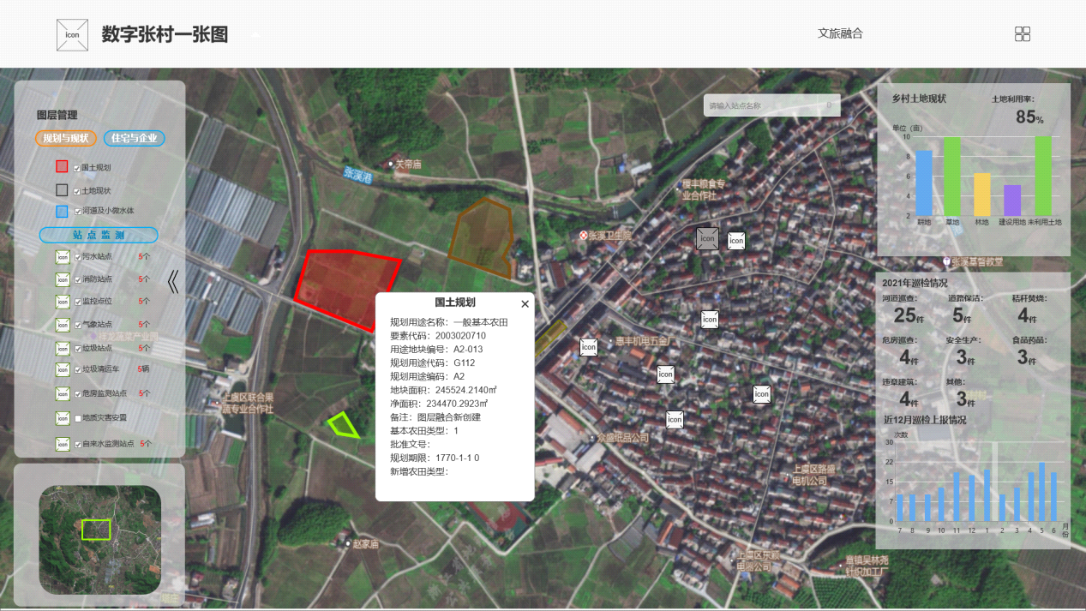

图 3-3 基层治理原型图

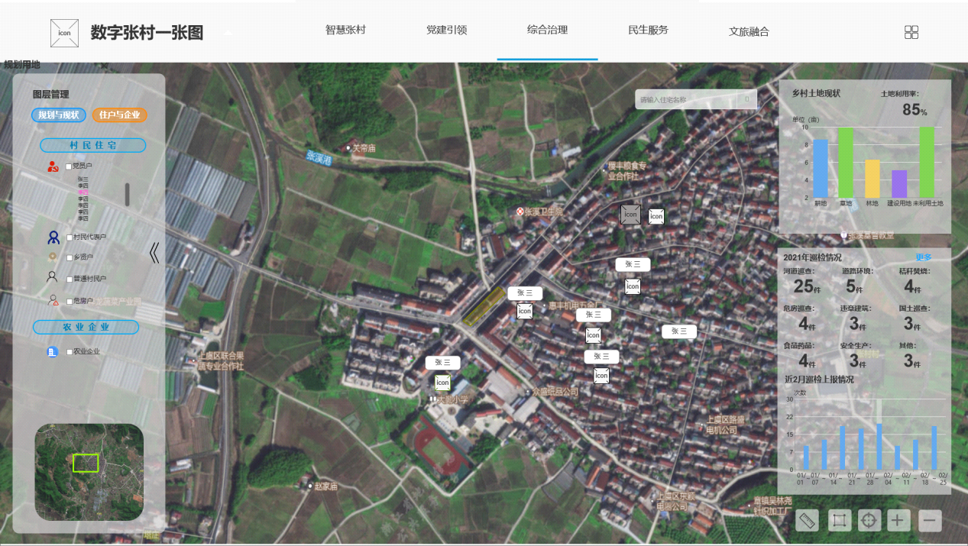

图 3-4 基层治理原型图

### 规划与现状

张村村目前已制定旅游发展规划和未来发展规划，张村村现在建设紧紧围绕乡村规划展开。利用张村现有土地的建设情况与规划数据一张图叠加，将乡村整体建设情况与国土空间规划要求进行对比，把控乡村整体建设方向符合国土规划要求，也充分展示张村村的发展趋势。

#### 图层管理

|  |  |
| --- | --- |
| 模块描述 | 规划与现状图层管理 |
| 功能描述 | 对污水站点、消防站点、监控点位、气象站点、垃圾站点、垃圾清运车、危房监测站点、地址灾害安置、自来水处理站点的点位图层进行管理。 |
| 优先级 | 高 |
| 需求描述 | 1. 点击可启闭该图层，支持多图层启闭 2. 图层后方显示对应的数量，数量应比图层名字字体大，颜色突出，单位字体与图层名称字体一致。 |
| 输入/前置条件 | 党建引领页面 |
| 输出/后置条件 |  |
| 补充说明 |  |

#### POI详情查看

|  |  |
| --- | --- |
| 模块描述 | 规划与现状POI详情查看 |
| 功能描述 | 点击图上对应的POI点查看对应POI点的详细信息 |
| 优先级 | 高 |
| 需求描述 | 1. 国土空间规划：规划用途名称、要素代码、用途地块编号、规划用途代码、规划用途编码、地块面积、净面积、备注、基本农田类型、批准文号、规划期限、新增农田类型； 2. 土地现状：土地类型、土地所有权性质、土地面积； 3. 河道及小微水体：名称、长度、宽度、水质等级、区级河长（联系方式）、镇级河长（联系方式）、村级河长（联系方式）、巡检人员（联系方式）、保洁人员（联系方式）； 4. 消防站点：器材类型、设备编号、视频数据； 5. 监控站点：器材类型、设备编号、视频数据； 6. 气象站点：名称、空气质量、PM2.5、温度、湿度、时间； 7. 垃圾站点：名称、负责人（联系方式）、分拣员（联系方式）、收集员（联系方式）、清运员（联系方式）、分类类型及完成度； 8. 自来水源地监测站点：名称、水质等级、浊度、PH、余氯、DO溶解氧、达肠杆菌、色度、时间。 9. 危房监测站点：危房户主、危房等级、设备编码、X轴实时速率、Y轴实时速率、X轴倾斜率（正为南向）、Y轴倾斜率（正为东向）、倾斜X轴2月增速、倾斜Y轴2月增速、倾斜X轴1月增速、倾斜Y轴1月增速、时间。 10. 垃圾车：名称、清运类别、负责任人、联系方式、分类类型及数量、历史轨迹、时间。 11. 污水处理：名称、照片、最大日处理量、负责人、负责单位、联系方式、污水处理方式。 12. 所有数据都不支持折行，超出文字以省略号的形式展示，鼠标悬浮显示完整内容。 13. 实现视频播放、暂停、全屏播放等基本功能，其中播放暂停按钮通过视频播放框下方按钮进行控制，全屏播放时可通过点击“ESC”按键或缩放按钮退出。 |
| 输入/前置条件 | 综合治理页面 |
| 输出/后置条件 |  |
| 补充说明 |  |

#### 垃圾车历史轨迹查看

|  |  |
| --- | --- |
| 模块描述 | 垃圾车历史轨迹查看 |
| 功能描述 | 选取日期查看对应时间垃圾清运车辆的历史轨迹 |
| 优先级 | 高 |
| 需求描述 | 1. 点击历史轨迹查看后选择查看日期，后查看对应日期的历史轨迹。 2. 点击X关闭历史轨迹查看。 |
| 输入/前置条件 | 综合治理页面 |
| 输出/后置条件 | 历史轨迹绘制 |
| 补充说明 |  |

### 住宅与企业

接入宅基地数据，将采集的乡村宅基地分布叠加到影像图上，实现乡村宅基地权属一张图掌握。可查询宅基地产权人、宅基地面积、联系方式、建筑面积信息，实现乡村宅基地权属信息一张图管理。

#### 图层管理

|  |  |
| --- | --- |
| 模块描述 | 住宅与企业图层管理 |
| 功能描述 | 对张村住宅与企业所涉及到的党员户、村民代表户、乡贤户、普通村民户、危房户图层进行管理。 |
| 优先级 | 高 |
| 需求描述 | 1. 对张村住宅与企业所涉及到的党员户、村民代表户、乡贤户、普通村民户、危房户图层进行管理。 2. 默认展示党员户图层内容，点击展开对应图层列表，仅可打开一个图层列表，打开图层后展开该图层列表，列表仅展示5条数据，超出数据通过滚动条及鼠标滚轮滚动查看。 3. 点击后查看详细信息。 |
| 输入/前置条件 | 综合治理页面-住宅与企业 |
| 输出/后置条件 | 详情查看 |
| 补充说明 |  |

#### POI详情查看

|  |  |
| --- | --- |
| 模块描述 | 住宅与企业POI详情查看 |
| 功能描述 | 点击图上对应的POI点查看对应POI点的详细信息 |
| 优先级 | 高 |
| 需求描述 | 1. 党员户：名称、类型、家庭人口、地址、用地面积、建筑面积、房屋结构、层数、建造时间、住户荣誉、住户信息（关系、名字、性别、政治面貌、其余身份）； 2. 村民代表户：名称、类型、家庭人口、地址、用地面积、建筑面积、房屋结构、层数、建造时间、住户荣誉、住户信息（关系、名字、性别、政治面貌、其余身份）； 3. 乡贤户：名称、类型、家庭人口、地址、用地面积、建筑面积、房屋结构、层数、建造时间、住户荣誉、住户信息（关系、名字、性别、政治面貌、其余身份）； 4. 普通村民户：名称、类型、家庭人口、地址、用地面积、建筑面积、房屋结构、层数、建造时间、住户荣誉、住户信息（关系、名字、性别、政治面貌、其余身份）； 5. 危房户：名称、危房等级、是否有人居住、是否有告示牌、类型、家庭人口、地址、用地面积、建筑面积、房屋结构、层数、建造时间、住户荣誉、住户信息（关系、名字、性别、政治面貌、其余身份）； 6. 危房户（无人居住）：名称、类型、危房等级、是否有人居住、是否有告示牌、家庭人口、地址、用地面积、建筑面积、房屋结构、层数、建造时间、住户荣誉、户主信息（名字、联系方式）。 7. 其中地址及住户荣誉若字数过多需要折行，折行方式为内容折行，最多折两行；若折行后字数仍然超出，即超出部分显示省略号，鼠标悬浮后显示完整内容。 |
| 输入/前置条件 | 综合治理页面-点图点位；列表项 |
| 输出/后置条件 |  |
| 补充说明 |  |

### 数据看板

#### 乡村土地现状分析

|  |  |
| --- | --- |
| 模块描述 | 乡村土地现状分析 |
| 功能描述 | 以柱状图的形式统计乡村土地现状面积，展现其土地利用率。 |
| 优先级 | 高 |
| 需求描述 | 1. 数据可从地图服务计算后接入。 2. 横坐标为土地类型，纵坐标为数量。 3. 鼠标悬浮时显示详细数据，包括该土地类型名称和单位数量。 |
| 输入/前置条件 | 综合治理页面 |
| 输出/后置条件 |  |
| 补充说明 |  |

#### 巡检数据统计

|  |  |
| --- | --- |
| 模块描述 | 巡检数据统计及详情查看 |
| 功能描述 | 接入张村巡检数据，展现张村巡检状况，反应张村治理现状。 |
| 优先级 | 高 |
| 需求描述 | 1. 数据可从应用端计算后接入，若数据为空，则显示“--”。 2. 主要包括河道巡查、道路环境、秸秆焚烧、危房巡查、违章建筑、国土巡查、食品药品巡查、安全生产、其他的巡查数量反馈。 3. 点击弹出列表弹窗，查看对应巡检列表内容。 |
| 输入/前置条件 | 综合治理页面 |
| 输出/后置条件 | 巡检上报列表 |
| 补充说明 |  |

#### 巡检上报列表

|  |  |
| --- | --- |
| 模块描述 | 巡检上报列表 |
| 功能描述 | 以列表的形式分类展现其巡检上报情况，可直观的查看其时间、处理人及处理情况。 |
| 优先级 | 高 |
| 需求描述 | 1. 数据可从应用端计算后接入，若巡检类型无数据即不显示该部分列表。 2. 主要包括河道巡查、道路环境、秸秆焚烧、危房巡查、违章建筑、国土巡查、食品药品巡查、安全生产、其他的巡查数据列表。 3. 点击查看对应列表项详情。 |
| 输入/前置条件 | 综合治理页面 |
| 输出/后置条件 | 巡检上报详情 |
| 补充说明 |  |

#### 巡检详情查看

|  |  |
| --- | --- |
| 模块描述 | 巡检详情查看 |
| 功能描述 | 通过列表中的数据可查看单条巡检数据的详细情况 |
| 优先级 | 高 |
| 需求描述 | 1. 数据可从应用端计算后接入。 2. 主要包括：时间、巡查人员、联系方式、巡查类别、巡查区域、巡检问题简述、处理方式、处理情况、处理时间、记录人、受理人、保洁员、承办人、照片、视频。 3. 其中巡检区域和巡检问题简述可折行，折行方式为内容折行，最多折两行，超出后显示省略号，鼠标悬浮可查看完整内容。 4. 点击X关闭详情弹窗。 5. 点击视频全屏播放视频，全屏播放后支持视频鼠标单机暂停\播放、进度条拖动、静音播放等功能。 6. 点击放大查看图片。 |
| 输入/前置条件 | 综合治理页面-巡检列表 |
| 输出/后置条件 | 视频全屏播放 |
| 补充说明 |  |

#### 近12月巡检上报情况

|  |  |
| --- | --- |
| 模块描述 | 近12月巡检上报情况 |
| 功能描述 | 对张村近12月以来的月上报巡检情况进行柱状图统计分析 |
| 优先级 | 高 |
| 需求描述 | 1. 数据可从地图服务计算后接入。 2. 横坐标为数量，纵坐标为月份。 3. 鼠标悬浮时显示详细数据，包括鼠标所在区域的月份和上报次数。 |
| 输入/前置条件 | 综合治理页面 |
| 输出/后置条件 | 巡检上报列表 |
| 补充说明 |  |

## 民生服务

对乡村民生相关建设进行展示及汇总统计，其主要包括公共服务一张图展示及数据面板两部分。

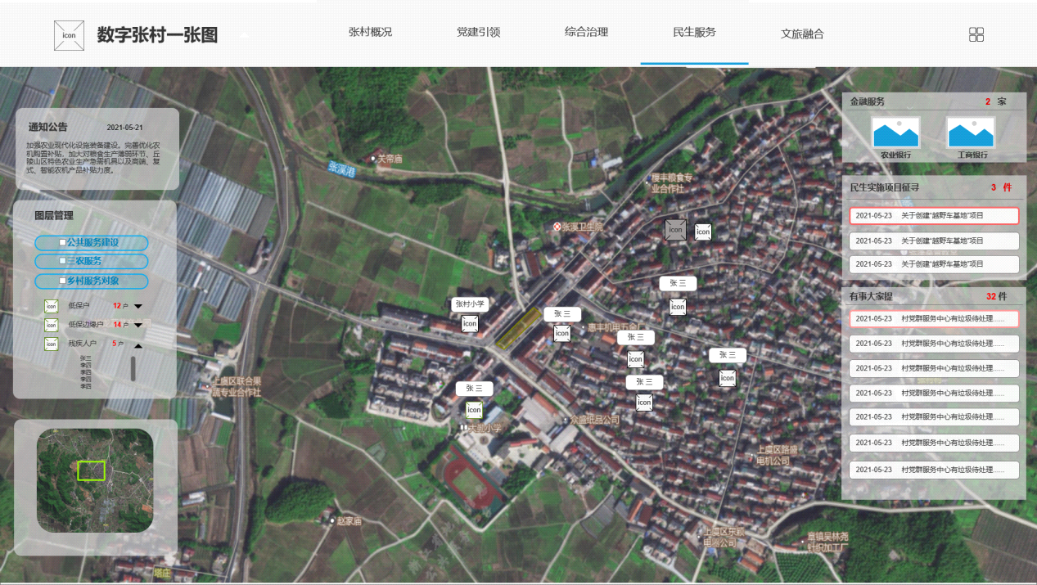

图 3-5 民生服务原型图

### 乡村民生一张图

#### 通知公告

|  |  |
| --- | --- |
| 模块描述 | 通知公告 |
| 功能描述 | 主要展示张村发布最新公告内容，包含时间及主要内容。 |
| 优先级 | 高 |
| 需求描述 | 1. 通知公告标题、发布时间、内容等数据可从应用端接入。 |
| 输入/前置条件 | 民生服务 |
| 输出/后置条件 |  |
| 补充说明 |  |

#### 图层管理

|  |  |
| --- | --- |
| 模块描述 | 民生服务图层管理 |
| 功能描述 | 图层管理主要对乡村的公共服务设施、三农服务、重点帮扶对象进行地图图层的控制 |
| 优先级 | 高 |
| 需求描述 | 1. 公共服务设施包括学校、银行网点、快递网点、卫生间、党群服务中心； 2. 三农服务展示种植大户； 3. 重点帮扶对象包括低保户、低保边缘户、残疾人户。 4. 重点帮扶对象打开图层后展开列表，仅支持打开一个图层，列表仅展示5条数据，超出的数据通过滑动条和鼠标滚轮滑动的操作方式显示。 5. 点击列表上的项目可查看对应的详情信息。 |
| 输入/前置条件 | 民生服务 |
| 输出/后置条件 | 详情查看 |
| 补充说明 |  |

#### 详情查看

|  |  |
| --- | --- |
| 模块描述 | 民生服务POI详情查看 |
| 功能描述 | 点击图上的POI点及列表项可查看其详细信息。 |
| 优先级 | 高 |
| 需求描述 | 1. 公共服务设施：名称、图片、简介； 2. 三农服务：名称、户主、种植作物、面积、产量； 3. 低保户：名称、类型、家庭人口、地址、用地面积、建筑面积、房屋结构、层数、建造时间、住户荣誉、住户信息（关系、名字、性别、政治面貌、其余身份）； 4. 低保边缘户：名称、类型、家庭人口、地址、用地面积、建筑面积、房屋结构、层数、建造时间、住户荣誉、住户信息（关系、名字、性别、政治面貌、其余身份）； 5. 残疾人户：名称、类型、家庭人口、地址、用地面积、建筑面积、房屋结构、层数、建造时间、住户荣誉、住户信息（关系、名字、性别、政治面貌、其余身份）。 6. 其中公共服务设施的简介以折行的方式展示所有简介内容。其中弹窗高度需要依据简介内容进行改变。 7. 其中低保户、低保边缘户、残疾人户中的地址及住户荣誉若字数过多需要折行，折行方式为内容折行，最多折两行；若折行后字数仍然超出，即超出部分显示省略号，鼠标悬浮后显示完整内容。 |
| 输入/前置条件 | 民生服务-列表项 |
| 输出/后置条件 |  |
| 补充说明 |  |

### 数据看板

数据看板主要包含金融服务、民生实施项目征寻、有事大家提三个部分。

#### 金融服务

|  |  |
| --- | --- |
| 模块描述 | 金融服务 |
| 功能描述 | 展现乡村银行数量 |
| 优先级 | 高 |
| 需求描述 | 1. 展示张村目前拥有的银行数量。 2. 不可点击，仅展示。 |
| 输入/前置条件 | 民生服务 |
| 输出/后置条件 |  |
| 补充说明 |  |

#### 民生项目征寻

|  |  |
| --- | --- |
| 模块描述 | 民生项目征寻 |
| 功能描述 | 展示民生实施项目征寻公告发布时间及标题，点击可查看详情 |
| 优先级 | 高 |
| 需求描述 | 1. 展示张村民生项目征寻列表及数量，列表包含发布时间及标题； 2. 点击查看详情； 3. 详情包括名称、时间、主题、简介、参与人数、同意人数、反对人数。 |
| 输入/前置条件 | 民生服务 |
| 输出/后置条件 |  |
| 补充说明 |  |

* **有事大家提**

|  |  |
| --- | --- |
| 模块描述 | 有事大家提 |
| 功能描述 | 展示有事大家提发布时间及标题，点击可查看详情 |
| 优先级 | 高 |
| 需求描述 | 1. 展示张村有事大家提列表及数量，列表包含发布时间及标题，以及有事大家提的总件数，其中数字因采用不同颜色突出显示； 2. 点击查看详情； 3. 详情包括名称、时间、主题、简介、参与人数、同意人数、反对人数，其中标题字数过多时可折行，最多折两行，超出字数以省略号的形式展示，鼠标悬浮展示完整内容；内容部分为固定高度，高度参考设计稿，超出部分以滑动条滑动或鼠标滚轮的形式滑动展示。 |
| 输入/前置条件 | 民生服务 |
| 输出/后置条件 |  |
| 补充说明 |  |

## 文旅融合

通过文旅资源分布、景区设施管控、游客画像等板块，实现乡村文旅一张图，展示张村文旅特色，辅助乡村农文旅建设规划、业态布局、产业提升，为国家AAA级景区创建奠定基础。

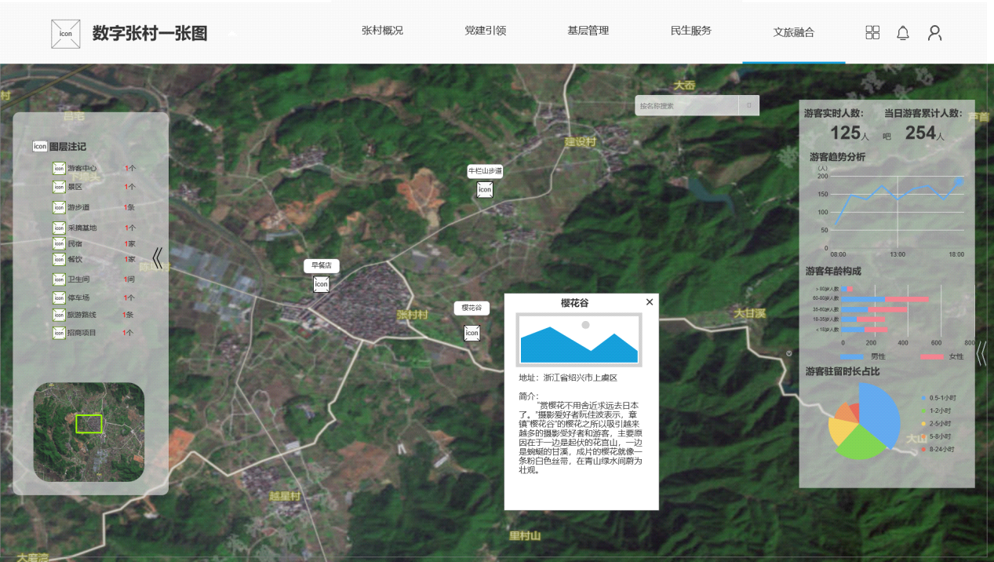

图 3-6 文旅服务原型图

### 旅游资源分布一张图

将景点、餐饮、住宿等文化旅游资源，结合遥感影像图进行一张图展示，不仅为游客提供良好的旅游服务，而且可以有助于乡村旅游建设的规划布局。通过点击遥感影像上的相关的POI点可查看该POI点的详细信息。

#### 图标注记

|  |  |
| --- | --- |
| 模块描述 | 图标注记 |
| 功能描述 | 针对地图上的点位图标说明其图标意义 |
| 优先级 | 高 |
| 需求描述 | 1. 点击旅游资源开关启闭对应旅游资源图层，主要包含游客中心、景区、游步道、采摘基地、民宿、餐饮、旅游路线、招商项目、卫生间、停车场。 2. 点击招商项目开关启闭招商项目图层，招商项目打开后展开招商项目列表。点击列表项，将联动地图展示其所在位置及POI详情。 |
| 输入/前置条件 | 文旅融合 |
| 输出/后置条件 | POI详情查看 |
| 补充说明 |  |

#### POI详情查看

|  |  |
| --- | --- |
| 模块描述 | POI点位详情查看 |
| 功能描述 | 点击图上的相关的POI点可查看该POI点的详细信息 |
| 优先级 | 高 |
| 需求描述 | 1. 游客中心：名称、地址、简介、照片； 2. 景区：名称、地址、简介、照片； 3. 游步道：名称、地址、简介、照片； 4. 采摘基地：名称、地址、负责人、联系方式、简介、照片； 5. 民宿：名称、地址、联系方式、简介、照片； 6. 餐馆：名称、地址、联系方式、简介、照片； 7. 旅游路线：名称、地址、简介； 8. 卫生间：名称、负责人、联系方式； 9. 停车场：名称、地址、实时余位； 10. 招商项目：名称、投资方、投资金额、开工时间、完工时间、土地面积、简介、图片。 11. 弹窗为固定高度，具体高度见设计稿，名称、投资和简介方可拆行显示，超出部分可通过滑动条及鼠标滚动形式滑动展示。 |
| 输入/前置条件 | 文旅融合 |
| 输出/后置条件 |  |
| 补充说明 |  |

### 游客画像分析

#### 游客人数

|  |  |
| --- | --- |
| 模块描述 | 游客人数 |
| 功能描述 | 显示游客实时人数及游客当日累计人数 |
| 优先级 | 高 |
| 需求描述 | 、   1. 数据可从移通大数据计算后接入，更新时间为1分钟。 |
| 输入/前置条件 | 文旅服务 |
| 输出/后置条件 |  |
| 补充说明 |  |

#### 游客24小时趋势变化

|  |  |
| --- | --- |
| 模块描述 | 游客24小时趋势变化 |
| 功能描述 | 对当日各个时间点的游客量进行统计并绘制折线图 |
| 优先级 | 高 |
| 需求描述 | 1. 数据可从移通大数据计算后接入。 2. 横坐标为时间，纵坐标为数量。 3. 鼠标悬浮时显示详细数据，为鼠标所悬浮位置数据的时间和游客人数。 |
| 输入/前置条件 | 文旅服务 |
| 输出/后置条件 |  |
| 补充说明 |  |

#### 游客来源地分析

|  |  |
| --- | --- |
| 模块描述 | 游客来源地分析 |
| 功能描述 | 对省内游客、省外游客、国外游客等不同来源地区间进行统计 |
| 优先级 | 高 |
| 需求描述 | 1. 数据可从移通大数据计算后接入。 2. 可进行省内、省外、国外切换。 3. 横坐标为数量，纵坐标为区域。 4. 鼠标悬浮时显示详细数据，包括鼠标所在位置的区域名称及数量。 5. 该部分加载时即加载省内、省外、国外数据，点击切换可直接切换。 |
| 输入/前置条件 | 文旅服务 |
| 输出/后置条件 |  |
| 补充说明 |  |

#### 游客年龄段多维柱状图

|  |  |
| --- | --- |
| 模块描述 | 游客年龄段多维柱状图 |
| 功能描述 | 对主要18岁以下、18-35岁、35-60岁、60岁以上的游客建立多维柱状图 |
| 优先级 | 高 |
| 需求描述 | 1. 数据可从移通大数据计算后接入。 2. 划分18岁以下、18-35岁、35-60岁、60岁以上的游客数量区间，并以不同色调区分男性、女性。 3. 横坐标为数量，纵坐标为年龄区间。 4. 鼠标悬浮时显示详细数据，显示对应的年龄段、总人数、男性人数、女性人数。 |
| 输入/前置条件 | 文旅服务 |
| 输出/后置条件 |  |
| 补充说明 |  |

#### 驻留时长分析

|  |  |
| --- | --- |
| 模块描述 | 游客驻留时长分析 |
| 功能描述 | 对张村旅游游客的停留时长分区间进行数量统计，并进行占比分析 |
| 优先级 | 高 |
| 需求描述 | 1. 数据可从移通大数据计算后接入。 2. 划分0.5-1、1-2、2-5、8-8、8小时以上的游客数量区间。 3. 鼠标悬浮时显示详细数据，显示所在的驻留时长、占比、数量。 |
| 输入/前置条件 | 文旅服务 |
| 输出/后置条件 |  |
| 补充说明 |  |

# 需求新增及变更

## 新增需求

### 三维模型及整体页面

1. 增加三维场景漫游模式
2. 针对樱花谷景区建模范围进行更新，对樱花林区域加密，加强建模效果。
3. 修改樱花飘落方向，增加迎面飘落感觉。
4. 所有页面弹窗背景加深。

### 党建引领

1. 增加党员最高学历分析
2. 党员在线学习增加启闭开关

### 民生服务

1. 民生服务征寻及有事大家提部分改成“党务公开”、“政务公开”、“财务公开”的三务公开内容

### 文旅融合

1. 点击开启关闭图层（包括樱花谷、旅游资源服务、招商项目三个图层管理），应该定一个大的总视角，可以看到大部分内容

# 非功能性需求

## 用户界面需求

|  |  |  |
| --- | --- | --- |
| **序号** | **需求名称** | **详细描述** |
| 1 | 界面主题颜色 | 系统主题颜色为绿色为主 |
| 2 | 界面要求 | 界面美观大方，布局合理，符合柯桥文旅定位 |
| 3 | 用户操作要求 | 操作使用上流畅、规范、好用，符合用户使用习惯 |

## 产品质量需求

|  |  |
| --- | --- |
| **主要质量需求** | **详细描述** |
| 正确性 | 页面显示时不会出现乱码，正确显示数据库内容 |
| 健壮性 | 能够容纳十万人同时在线访问 |
| 可靠性 | 应用程序异常退出及崩溃的机率小于等于 1% |
| 性能，效率 | 打开页面延迟时间小于等于 3 秒 |
| 易用性 | 平台管理及操作使用上流畅、规范、好用 |
| 清晰性 | — |
| 安全性 | 保证用户的信息在传输的过程中不被窃取、泄露 |
| 可扩展性 | 可在此需求的基础上进行功能上的扩展 |
| 兼容性 | 可运行在大多数主流的硬件环境中 |
| 可移植性 | 可运行在大多数主流的操作平台上 |